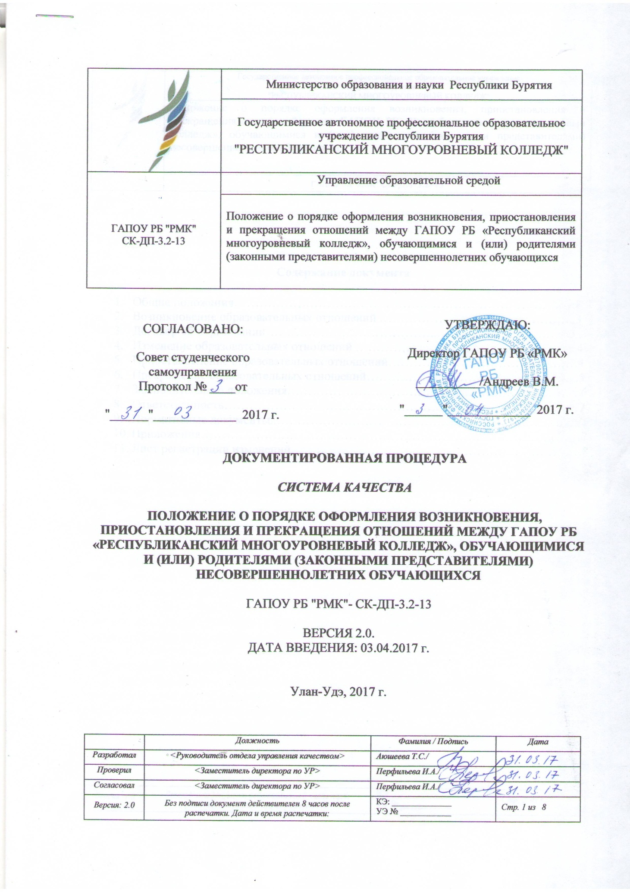
Государственное автономное профессиональное образовательное учреждение
Республики Бурятия
"РЕСПУБЛИКАНСКИЙ МНОГОУРОВНЕВЫЙ КОЛЛЕДЖ"
Положение о порядке оформления возникновения, приостановления и прекращения отношений между ГАПОУ РБ «Республиканский многоуровневый колледж», обучающимися и (или) родителями (законными представителями) несовершеннолетних обучающихся

ГАПОУ РБ "РМК" СК-ДП-3.2-13

СОГЛАСОВАНО:
Совет студенческого самоуправления
Протокол № ____от
"______"_____________ 2017 г.

УТВЕРЖДАЮ:
Директор ГАПОУ РБ «РМК»
__________/Андреев В.М.
"______"_____________ 2017 г.

ДОКУМЕНТИРОВАННАЯ ПРОЦЕДУРА

СИСТЕМА КАЧЕСТВА

ПОЛОЖЕНИЕ О ПОРЯДКЕ ОФОРМЛЕНИЯ ВОЗНИКНОВЕНИЯ, ПРИОСТАНОВЛЕНИЯ И ПРЕКРАЩЕНИЯ ОТНОШЕНИЙ МЕЖДУ ГАПОУ РБ «РЕСПУБЛИКАНСКИЙ МНОГОУРОВНЕВЫЙ КОЛЛЕДЖ», ОБУЧАЮЩИМИСЯ И (ИЛИ) РОДИТЕЛЯМИ (ЗАКОННЫМИ ПРЕДСТАВИТЕЛЯМИ) НЕСОВЕРШЕННОЛЕТНИХ ОБУЧАЮЩИХСЯ

ГАПОУ РБ "РМК"- СК-ДП-3.2-13

ВЕРСИЯ 2.0.
ДАТА ВВЕДЕНИЯ: 03.04.2017 г.

Улан-Удэ, 2017 г.

 | Должность | Фамилия / Подпись | Дата
Разработал | <Руководитель отдела управления качеством> | Аюшеева Т.С./
Проверил | <Заместитель директора по УР> | Перфильева И.А./
Согласовал | <Заместитель директора по УР> | Перфильева И.А./
Версия: 2.0 | Без подписи документ действителен 8 часов после распечатки. Дата и время распечатки: | КЭ: ______________  УЭ № ____________ | Стр. 1 из 8

Государственное автономное профессиональное образовательное учреждение
Республики Бурятия
"РЕСПУБЛИКАНСКИЙ МНОГОУРОВНЕВЫЙ КОЛЛЕДЖ"
Положение о порядке оформления возникновения, приостановления и прекращения отношений между ГАПОУ РБ «Республиканский многоуровневый колледж», обучающимися и (или) родителями (законными представителями) несовершеннолетних обучающихся

ГАПОУ РБ "РМК" СК-ДП-3.2-13

Содержание документа

- Общие положения………………………………………………………………………3
- Возникновение образовательных отношений ………………………………………..3
- Договор об образовании…………………………………..…………………………..3
- Изменение образовательных отношений ……………………………..………………4
- Приостановление образовательных отношений………………………………………4
- Прекращение образовательных отношений…………………………………………...5
- Заключительные положения…………………………………………………………….6
- Ответственность…………………………………………………………………………7
- Нормативные документы..……………………………………………………………....7
- Приложения………………………………………………………………………………7
- Лист регистрации изменений……………………………………………………………8

Версия: 1.0 | Без подписи документ действителен 8 часов после распечатки. Дата и время распечатки: | КЭ: ______________  УЭ № ____________ | Стр. 2 из 8

Государственное автономное профессиональное образовательное учреждение
Республики Бурятия
"РЕСПУБЛИКАНСКИЙ МНОГОУРОВНЕВЫЙ КОЛЛЕДЖ"
Положение о порядке оформления возникновения, приостановления и прекращения отношений между ГАПОУ РБ «Республиканский многоуровневый колледж», обучающимися и (или) родителями (законными представителями) несовершеннолетних обучающихся

ГАПОУ РБ "РМК" СК-ДП-3.2-13
1.Общие положения
1.1. Настоящее положение разработано в соответствии с Федеральным законом от 29 декабря 2012 г. № 273-ФЗ «Об образовании в Российской Федерации», Федеральным Законом «Об основных гарантиях прав ребёнка в Российской Федерации» от 24.07.1998 г. № 124-ФЗ и Уставом ГАПОУ РБ «Республиканский многоуровневый колледж» (далее - Учреждение).
1.2. Настоящее положение устанавливает порядок оформления возникновения, приостановления и прекращения отношений между Учреждением, обучающимися и (или) родителями (законными представителями) несовершеннолетних обучающихся.
1.3. Под образовательными отношениями понимается совокупность общественных отношений по реализации права граждан на образование, целью которых является освоение учащимися содержания образовательных программ.
1.4. Участники образовательных отношений – обучающиеся, родители (законные представители) несовершеннолетних обучающихся, педагогические работники, организации, осуществляющие образовательную деятельность.
1.5. Положение является локальным нормативным актом, регламентирующим деятельность образовательного учреждения.
1.6. Положение принимается на неопределенный срок.

2. Возникновение образовательных отношений
2.1 Основанием возникновения образовательных отношений является приказ директора о приеме лица на обучение в Учреждение или для прохождения промежуточной аттестации и (или) государственной итоговой аттестации.
2.2. Приказ о приеме на обучение издается на основании личного заявления обучающегося или родителей (законных представителей) несовершеннолетних обучающихся.
2.3 Права и обязанности обучающегося, предусмотренные законодательством об образовании и локальными нормативными актами Учреждения, возникают у лица, принятого на обучение, с даты, указанной в приказе о приеме лица на обучение или в договоре об образовании.
2.4.Возникновение образовательных отношений в связи с приемом лица в Учреждение на обучение по образовательным программам оформляется в соответствии с законодательством Российской Федерации и Правилами приема в Учреждение, утвержденными приказом директора Учреждения.

3. Договор об образовании
3.1. Оказание образовательных услуг может осуществляться на основе договора об образовании между Учреждением и обучающимися и (или) родителями (законными представителями) несовершеннолетних обучающихся в случае если они оказываются за счет средств физических/юридических лиц.
3.2. Договор об образовании заключается в простой письменной форме между Учреждением и лицом, зачисляемым на обучение (родителями (законными представителями) несовершеннолетнего лица.
Версия: 1.0 | Без подписи документ действителен 8 часов после распечатки. Дата и время распечатки: | КЭ: ______________  УЭ № ____________ | Стр. 3 из 8

Государственное автономное профессиональное образовательное учреждение
Республики Бурятия
"РЕСПУБЛИКАНСКИЙ МНОГОУРОВНЕВЫЙ КОЛЛЕДЖ"
Положение о порядке оформления возникновения, приостановления и прекращения отношений между ГАПОУ РБ «Республиканский многоуровневый колледж», обучающимися и (или) родителями (законными представителями) несовершеннолетних обучающихся

ГАПОУ РБ "РМК" СК-ДП-3.2-13

3.3. В договоре об образовании должны быть указаны основные характеристики образования, в том числе вид, уровень и (или) направленность образовательной программы (часть образовательной программы определенных уровня, вида и (или) направленности), форма обучения, срок освоения образовательной программы (продолжительность обучения).
3.4. Договор об образовании не может содержать условия, которые ограничивают права лиц, имеющих право на получение образования определенных уровня и направленности и подавших заявления о приеме на обучение (далее - поступающие), и обучающихся или снижают уровень предоставления им гарантий по сравнению с условиями, установленными законодательством об образовании. Если условия, ограничивающие права поступающих и обучающихся или снижающие уровень предоставления им гарантий, включены в договор, такие условия не подлежат применению.
3.5. Примерные формы договоров об образовании утверждаются федеральным органом исполнительной власти, осуществляющим функции по выработке государственной политики и нормативно-правовому регулированию в сфере образования.

4. Изменение образовательных отношений
4.1 Образовательные отношения изменяются в случае изменения условий получения обучающимся образования по конкретной основной или дополнительной образовательной программе, повлекшего за собой изменение взаимных прав и обязанностей обучающегося и Учреждения.
4.2 Образовательные отношения могут быть изменены как по инициативе обучающегося (родителей (законных представителей) несовершеннолетнего обучающегося) по его заявлению в письменной форме, так и по инициативе Учреждения.
4.3 Основанием для изменения образовательных отношений является приказ директора Учреждения. Если с обучающимся (родителями (законными представителями) несовершеннолетнего обучающегося) заключен договор об образовании, приказ издается на основании внесения соответствующих изменений в такой договор.
4.4 Права и обязанности обучающегося, предусмотренные законодательством об образовании и локальными нормативными актами Учреждения изменяются с даты издания приказа или с иной указанной в нем даты.

5. Приостановление образовательных отношений
5.1 Образовательные отношения могут быть приостановлены в случае отсутствия обучающегося на учебных занятиях по следующим причинам:
1) нахождение в оздоровительном учреждении;
2) продолжительная болезнь;
3) длительное медицинское обследование;
4) иные семейные обстоятельства.

Версия: 1.0 | Без подписи документ действителен 8 часов после распечатки. Дата и время распечатки: | КЭ: ______________  УЭ № ____________ | Стр. 4 из 8

Государственное автономное профессиональное образовательное учреждение
Республики Бурятия
"РЕСПУБЛИКАНСКИЙ МНОГОУРОВНЕВЫЙ КОЛЛЕДЖ"
Положение о порядке оформления возникновения, приостановления и прекращения отношений между ГАПОУ РБ «Республиканский многоуровневый колледж», обучающимися и (или) родителями (законными представителями) несовершеннолетних обучающихся

ГАПОУ РБ "РМК" СК-ДП-3.2-13

5.2 Приостановление образовательных отношений, за исключением приостановления образовательных отношений по инициативе Учреждения, осуществляется по письменному заявлению обучающегося (родителей (законных представителей) несовершеннолетнего обучающегося). Форма заявления о приостановлении образовательных отношений разрабатывается самостоятельно учреждением и размещается на официальном сайте Учреждения в сети «Интернет». Приостановление образовательных отношений оформляется приказом директора Учреждения.

6. Прекращение образовательных отношений
6.1 Образовательные отношения прекращаются в связи с отчислением обучающегося из Учреждения:
1) в связи с получением образования (завершением обучения);
2) досрочно по основаниям, установленным пунктом 6.2 настоящего Положения.
6.2 Образовательные отношения могут быть прекращены досрочно в следующих случаях:
1) по инициативе обучающегося или родителей (законных представителей) несовершеннолетнего обучающегося, в том числе в случае перевода обучающегося для продолжения освоения образовательной программы в другую организацию, осуществляющую образовательную деятельность;
2) по инициативе Учреждения в случае применения к обучающемуся, достигшему возраста пятнадцати лет, отчисления как меры дисциплинарного взыскания, а также в случае установления нарушения порядка приема в Учреждение, повлекшего по вине обучающегося его незаконное зачисление в Учреждение. Решение об исключении обучающегося, не получившего общего образования, принимается с учетом мнения его родителей (законных представителей) и с согласия комиссии по делам несовершеннолетних и защите их прав.
3) по решению Педагогического совета за совершенные неоднократно грубые нарушения Устава. Исключение обучающегося из учреждения применяется, если меры воспитательного характера не дали результата и дальнейшее пребывание обучающего в Учреждении оказывает отрицательное влияние на других обучающихся, нарушает их права и права работников, а также нормальное функционирование Учреждения.
Грубым нарушением дисциплины является нарушение, которое повлекло или могло повлечь за собой тяжкие последствия в виде:
причинения вреда жизни и здоровью обучающихся, сотрудников, посетителей Учреждения;
причинения умышленного ущерба имуществу Учреждения, имуществу обучающихся, сотрудников и посетителей Учреждения;
дезорганизация работы Учреждения как образовательного учреждения;
4) по обстоятельствам, не зависящим от воли обучающегося или родителей
(законных представителей) несовершеннолетнего обучающегося и учреждения, в
том числе в случае ликвидации учреждения, аннулирования лицензии на осуществление образовательной деятельности.

Версия: 1.0 | Без подписи документ действителен 8 часов после распечатки. Дата и время распечатки: | КЭ: ______________  УЭ № ____________ | Стр. 5 из 8
Государственное автономное профессиональное образовательное учреждение
Республики Бурятия
"РЕСПУБЛИКАНСКИЙ МНОГОУРОВНЕВЫЙ КОЛЛЕДЖ"
Положение о порядке оформления возникновения, приостановления и прекращения отношений между ГАПОУ РБ «Республиканский многоуровневый колледж», обучающимися и (или) родителями (законными представителями) несовершеннолетних обучающихся

ГАПОУ РБ "РМК" СК-ДП-3.2-13

5) по судебному решению.
6.3 Досрочное прекращение образовательных отношений по инициативе обучающегося или родителей (законных представителей) несовершеннолетнего обучающегося не влечет за собой возникновение каких-либо дополнительных, в том числе материальных, обязательств указанного обучающегося перед Учреждением.
6.4 Основанием для прекращения образовательных отношений является приказ директора об отчислении обучающегося из учреждения.
6.5. Права и обязанности обучающегося, предусмотренные законодательством об образовании и локальными нормативными актами Учреждения, прекращаются с даты его отчисления из Учреждения.
6.6. При досрочном прекращении образовательных отношений Учреждение в трехдневный срок после издания приказа об отчислении обучающегося выдает лицу, отчисленному из учреждения, справку об обучении или о периоде обучения по образцу, установленному учреждением.
6.7. Учреждение, осуществляющее образовательную деятельность, ее учредитель в случае досрочного прекращения образовательных отношений по основаниям, не зависящим от воли организации, осуществляющей образовательную деятельность, обязаны обеспечить перевод обучающихся в другие организации, осуществляющие образовательную деятельность, и исполнить иные обязательства, предусмотренные договором об образовании.
6.8. В случае прекращения деятельности учреждения, а также в случае аннулирования у него лицензии на право осуществления образовательной деятельности, лишения государственной аккредитации, истечения срока действия свидетельства о государственной аккредитации учредитель (учредители) обеспечивает перевод обучающихся с согласия обучающихся (родителей (законных представителей) несовершеннолетних обучающихся) в другие образовательные организации, реализующие соответствующие образовательные программы.
6.9. Порядок и условия осуществления перевода устанавливаются федеральным органом исполнительной власти, осуществляющим функции по выработке государственной политики и нормативно-правовому регулированию в сфере образования.

7. Заключительные положения
7.1 Обучающиеся и родители (законные представители) несовершеннолетних обучающихся обязаны соблюдать порядок оформления возникновения, приостановления и прекращения отношений между учреждением и обучающимися и (или) их родителями (законными представителями).

Версия: 1.0 | Без подписи документ действителен 8 часов после распечатки. Дата и время распечатки: | КЭ: ______________  УЭ № ____________ | Стр. 6 из 8
Государственное автономное профессиональное образовательное учреждение
Республики Бурятия
"РЕСПУБЛИКАНСКИЙ МНОГОУРОВНЕВЫЙ КОЛЛЕДЖ"
Положение о порядке оформления возникновения, приостановления и прекращения отношений между ГАПОУ РБ «Республиканский многоуровневый колледж», обучающимися и (или) родителями (законными представителями) несовершеннолетних обучающихся

ГАПОУ РБ "РМК" СК-ДП-3.2-13

8. Ответственность
Ответственность за введение процедуры в действие несет директор колледжа.
9. Нормативные документы
- Федеральный закон «Об образовании в Российской Федерации» от 29.12.2012 г. № 273-ФЗ;
- Устав Государственного автономного профессионального образовательного учреждения Республики Бурятия «Республиканский многоуровневый колледж».
10. Приложения
Приложений нет.

Версия: 1.0 | Без подписи документ действителен 8 часов после распечатки. Дата и время распечатки: | КЭ: ______________  УЭ № ____________ | Стр. 7 из 8
Государственное автономное профессиональное образовательное учреждение
Республики Бурятия
"РЕСПУБЛИКАНСКИЙ МНОГОУРОВНЕВЫЙ КОЛЛЕДЖ"
Положение о порядке оформления возникновения, приостановления и прекращения отношений между АОУ СПО РБ «Республиканский многоуровневый колледж», обучающимися и (или) родителями (законными представителями) несовершеннолетних обучающихся

ГАПОУ РБ "РМК" СК-ДП-3.2-13

11.Лист регистрации изменений.

Номер  изменения | Номера листов |  |  | Основание  для внесения  изменений | Под-  пись | Расшиф-  ровка  подписи | Дата | Дата введения изменения
 | замененных | новых | аннулированных

Версия: 1.0 | Без подписи документ действителен 8 часов после распечатки. Дата и время распечатки: | КЭ: ______________  УЭ № ____________ | Стр. 8 из 8

